
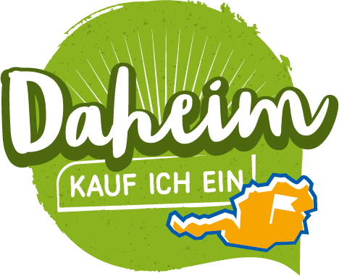

Informationen zu meinem Hof
für die Direktvermarkterbroschüre mit Landjugendbetrieben

Bitte bis 16. Juli ausgefüllt an magdalena.kappel@gmx.at zurückschicken!
Hofname bzw. Name und Adresse des Hofeigentümers
Öffnungszeiten und Verkaufsort (z.B.: ab Hof)
Grobe Produktauflistung
Zum Betrieb passendes Bild oder Logo in guter Qualität mitschicken!

